«Supported Decision Making» nach dem La Trobe-Modell
Ein Ansatz zur selbstbestimmten Entscheidungsfindung
Christoph Tschanz
Zusammenfassung
«Supported Decision Making» unterstützt die Selbstbestimmung und Entscheidungsfähigkeit von Menschen mit Behinderungen. Diese personenzentrierte Assistenzleistung ermöglicht individuelles rechtliches Handeln und persönliche Entscheidungsfähigkeit. Das Ziel des Ansatzes ist es, dass unterstützende Personen Menschen mit Behinderungen bei wichtigen Entscheidungen zur Seite stehen, sie jedoch nicht beeinflussen oder stellvertretend für sie Entscheidungen treffen. Mit dem La Trobe-Modell stellt dieser Beitrag eine konkrete Umsetzungsmöglichkeit dieses Ansatzes vor.
Résumé
L’aide à la prise de décision (« Supported decision making ») favorise l'autonomie et la capacité décisionnelle des personnes en situation de handicap. Cette prestation de soutien centrée sur la personne permet d'agir individuellement sur le plan juridique et de prendre des décisions personnelles. L'objectif de cette approche est que les personnes qui apportent leur soutien accompagnent les personnes en situation de handicap dans les décisions importantes qu’elles doivent prendre, sans toutefois les influencer ni prendre de décisions à leur place. Avec le modèle La Trobe, cet article présente une possibilité concrète de mise en œuvre de cette approche.
Keywords: Supported Decision Making, Selbstbestimmung, Partizipation, Behinderung, Beratung, Assistenz / Supported Decision Making, autodétermination, participation, handicap, orientation, assistance
DOI: https://doi.org/10.57161/z2025-07-01
Schweizerische Zeitschrift für Heilpädagogik, Jg. 31, 07/2025


Hintergrund und Formen von «Supported Decision Making»
Der Artikel 12 der BRK fordert, dass Menschen mit Behinderungen ihre Rechte wahrnehmen und selbst entscheiden können (Niediek, 2016). Supported Decision Making – oder auf Deutsch Unterstützte Entscheidungsfindung oder Unterstützte Entscheidung – ist eine Ansammlung von Ansätzen und Anwendungsformen, welche dies fördern.
Rosch (2019) beschreibt Supported Decision Making als einen Prozess, bei dem Menschen, die ohne Hilfe nicht allein in der Lage wären, Entscheidungen zu treffen, durch gezielte assistierende Unterstützung zur Entscheidung befähigt werden. Diese personenzentrierte Assistenzleistung zielt darauf ab, individuelles rechtliches Handeln und persönliche Entscheidungsfähigkeit zu ermöglichen.
Supported Decision Making umfasst verschiedene Ansätze und Anwendungsformen (Tolle & Stoy, 2023; Davidson et al., 2018; Rosch, 2017). In diesem Artikel wird eine konkrete Anwendungsform vorgestellt, welche als La Trobe-Modell bezeichnet wird. Dabei handelt es sich um einen Ansatz, den die Sozial- und Behindertenwissenschaftlerin Christine Bigby und die Sprachrehabilitations- und Kognitionswissenschaftlerin Jacinta Douglas am Living with Disability Research Centre an der La Trobe University in Melbourne entwickelt haben. Der vollständige Name lautet: La Trobe Support for Decision-Making Practice Framework. Das Modell gibt es sowohl als praxisorientierten Rahmen (Bigby & Douglas, 2016) als auch als umfangreiche Online-Ressource mit vielfältigem Lernmaterial (Bigby et al., 2019). Das Modell ist gezielt für die Unterstützung von Menschen mit kognitiven Beeinträchtigungen konzipiert.
Im angelsächsischen Raum ist Supported Decision Making deutlich weiterverbreitet und vielfältiger etabliert als im deutschsprachigen Raum. Ein Blick auf internationale Anwendungsformen erscheint für die gegenwärtige Praxis in der Schweiz daher vielversprechend. Die hier präsentierte Anwendungsform erhebt allerdings keinen Anspruch auf Vollständigkeit oder Allgemeingültigkeit in Bezug auf alle Ansätze und Anwendungsformen von Supported Decision Making (für andere Formen vgl. Tolle & Stoy, 2023; Davidson et al., 2018; Rosch, 2017).
Das La Trobe-Modell ist bezüglich Anlage und Logik anlehnbar an Prozessmodelle, wie sie in unterschiedlichen Formen und Arten in der Sozialen Arbeit verbreitet sind (Gurtner & Tanner, 2022). Prozessmodelle unterstützen Fachpersonen dabei, Beratungsprozesse strukturiert, reflektiert und zielgerichtet zu gestalten und bieten zugleich Orientierung im Ablauf (Abplanalp et al., 2020). Diese Eigenschaften gelten auch für das La Trobe-Modell. Die nachfolgende Präsentation dieses Modells ist eine Übersetzung und Verdichtung des praxisorientierten Rahmens (Bigby & Douglas, 2016) sowie der Online-Ressource (Bigby et al., 2019).
Das La Trobe-Modell ermöglicht es, Beratungsprozesse strukturiert, reflektiert und zielgerichtet zu gestalten.

Das La Trobe-Modell

Grundsätzlicher Aufbau des Modells
Das La Trobe-Modell basiert auf sieben Schritten, die in der Praxis sowohl strukturiert als auch flexibel angewendet werden können. Die Schritte bauen aufeinander auf, verlaufen jedoch nicht zwingend linear – vielmehr können sie sich überschneiden oder im Verlauf des Entscheidungsprozesses wiederholen. Abbildung 1 veranschaulicht die zentralen Elemente des La Trobe-Modells. Der Prozess selbst besteht aus den sieben Schritten, die von verschiedenen unterstützenden Strategien umrahmt werden. Diese Strategien dienen dazu, die Umsetzung der einzelnen Schritte zu erleichtern und wirksam zu begleiten. Im Mittelpunkt stehen drei grundlegende Prinzipien:
- Engagement: Unterstützende Personen müssen eine verlässliche und engagierte Beziehung zur Person pflegen und deren Rechte respektieren.
- Koordination: Die Koordination verschiedener Beteiligter – formell wie informell – ist entscheidend, um eine umfassende Unterstützung sicherzustellen.
- Reflexion: Reflexion bedeutet, sich der eigenen Werte und Einflüsse bewusst zu sein, um die Entscheidung nicht zu verzerren.
Die Strategien zur Entscheidungsunterstützung umfassen differenzierte und situationsangepasste Ansätze der Interaktion und Kommunikation. Zentrale Elemente sind eine angemessene Kommunikation, Aufklärung über Konsequenzen, aktives Zuhören, das Schaffen von Erfahrungsräumen sowie die Aufteilung komplexer Entscheidungen in kleinere Schritte. Es geht stets darum, den Willen der unterstützten Person zu verstehen und ihre Selbstbestimmung zu stärken. Unterstützende Personen sollen bewusst Freiräume schaffen, Optionen testen, Entscheidungen verständlich machen und Vertrauen aufbauen, um eine möglichst autonome Entscheidung der unterstützten Person zu ermöglichen.
Abbildung 1: «Supported Decision Making» nach dem La Trobe-Modell²
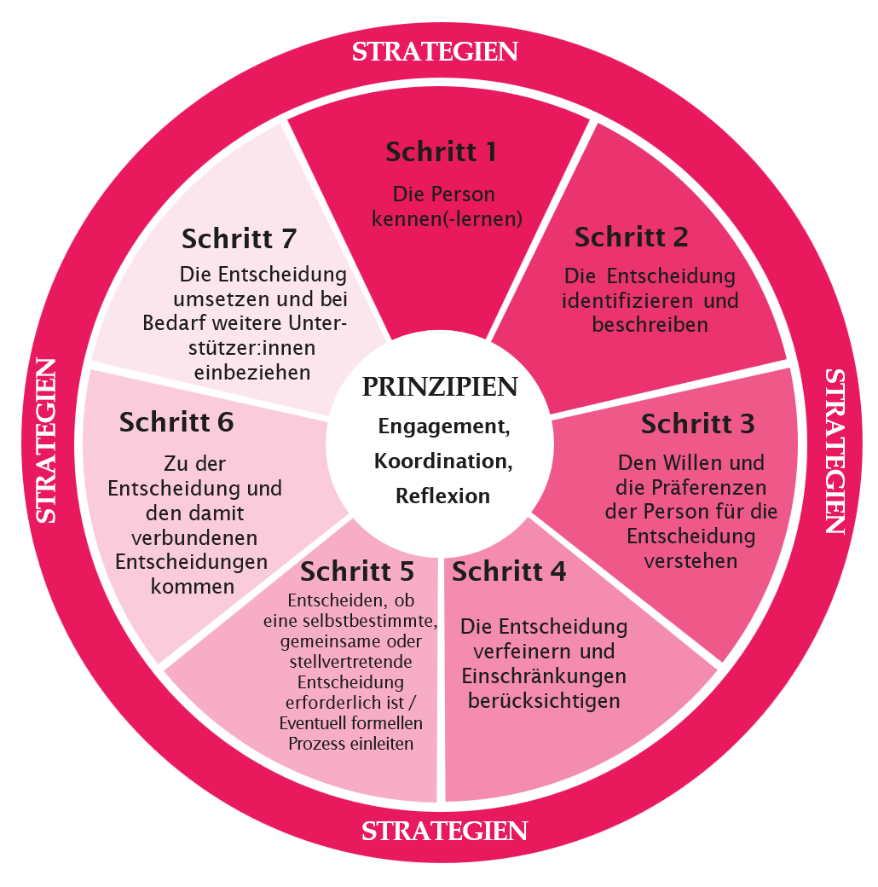
² Davidson et al. (2018, S. 21); in Anlehnung an Bigby und Douglas (2016); eigene Übersetzung

Die sieben Schritte des Modells

Schritt 1: Die Person kennen(-lernen)
Der erste und grundlegende Schritt besteht darin, die unterstützte Person wirklich gut zu kennen oder kennenzulernen: Wer ist diese Person? Was macht sie aus? Dazu gehören Charaktereigenschaften, Vorlieben und Abneigungen, Fähigkeiten sowie die Auswirkungen ihrer kognitiven Einschränkungen. Ebenso wichtig ist es, die sozialen Netzwerke, die persönliche Lebensgeschichte und die Sichtweisen anderer Personen auf die unterstützte Person zu kennen.

Schritt 2: Die Entscheidung identifizieren und beschreiben
Im zweiten Schritt geht es darum, die zu treffende Entscheidung genau zu erfassen und zu beschreiben. Dabei wird nicht nur die eigentliche Entscheidung benannt, sondern es werden auch ihr Umfang, ihre Auswirkungen und die wichtigen damit verbundenen Aspekte berücksichtigt. Dazu zählen beteiligte Personen oder Institutionen (z. B. Personen aus Justiz-, Sozial- oder Gesundheitswesen). Ebenso wichtig ist es, bei diesem Schritt zeitliche Vorgaben oder Einschränkungen zu klären und zu verstehen.

Schritt 3. Den Willen und die Präferenzen der Person für die Entscheidung verstehen
Im dritten Schritt wird eruiert, was die unterstützte Person wirklich will. Es geht um ihre Präferenzen, ihre Wünsche und ihre Ziele im Zusammenhang mit der Entscheidung. Dieser Schritt ist bewusst offen zu gestalten. Es ist wichtig, alle denkbaren Optionen in Betracht zu ziehen, ohne sich durch bestehende Ressourcen oder Risiken im Prozess einschränken zu lassen. Die Wünsche werden frei formuliert und gesammelt. Diese Phase gestaltet sich kreativ, um Möglichkeiten zu erdenken und zu explorieren.

Schritt 4: Die Entscheidung verfeinern und Einschränkungen berücksichtigen
Sobald die Wünsche der Person klar sind, folgt mit Schritt vier eine pragmatischere Etappe: Die gesammelten Präferenzen werden nun mit der Realität abgeglichen. Ressourcen wie Zeit, Geld, verfügbare Angebote oder Sicherheitsaspekte werden einbezogen. In diesem Schritt werden auch mögliche Konsequenzen der jeweiligen Handlungsoptionen genauer erfasst, benannt und für alle nachvollziehbar formuliert.

Schritt 5: Entscheiden, ob eine selbstbestimmte, gemeinsame oder eine stellvertretende Entscheidung notwendig ist / Eventuell formellen Prozess einleiten
Hier wird geprüft, in welcher Form die Entscheidung schlussendlich getroffen werden kann. Ist die unterstützte Person – mit der bisher geleisteten Unterstützung – in der Lage, eine selbstbestimmte Entscheidung zu fällen? Oder handelt es sich eher um eine gemeinsame Entscheidung mit Vertrauenspersonen, die als gleichwertige Partner:innen agieren? Stellvertretende Entscheidungen dürfen erst dann getroffen werden, wenn die ersten vier Schritte des Entscheidungsprozesses sorgfältig und ernsthaft durchlaufen worden sind. Automatische oder vorschnelle stellvertretende Entscheidungen gelten als nicht legitim. Zudem verlangen stellvertretende Entscheidungen besonders sorgfältige Abwägungen und ein hohes Mass an Transparenz. Grundsätzlich sind stellvertretende Entscheidungen im La Trobe-Modell die Ausnahme. Sie bedürfen klarer, nachvollziehbarer Gründe (zum Beispiel Selbst- oder Fremdgefährdung) und müssen transparent begründet sowie dokumentiert werden. Bei Bedarf muss ein rechtlich notwendiger formeller Prozess eingeleitet werden.

Schritt 6: Zu der Entscheidung und den damit verbundenen Entscheidungen kommen
Ist die Form der Entscheidungsfindung geklärt, wird die eigentliche Entscheidung gefällt. Diese soll die identifizierten Präferenzen so gut wie möglich widerspiegeln. Gleichzeitig treten nun weitere kleinere Folgeentscheidungen auf, die sich aus der Hauptentscheidung ergeben. Das könnten zum Beispiel organisatorische, finanzielle oder logistische Entscheidungen sein. Für jede dieser Teilentscheidungen kann der Unterstützungsprozess erneut durchlaufen werden, beginnend bei Schritt 1. So bleibt die Entscheidungskette nachvollziehbar, und die Person wird bei allen nachfolgenden Fragen weiterhin begleitet.

Schritt 7: Die Entscheidung umsetzen und bei Bedarf weitere Unterstützer:innen einbeziehen
Oft zeigt sich erst in der Umsetzung, wie tragfähig eine Entscheidung ist. Fehlende Ressourcen oder unklare Zuständigkeiten können zum Beispiel zum Problem werden. Unterstützende Personen können hier in eine andere Rolle wechseln: Sie werden zu Fürsprecher:innen. Zudem können weitere Unterstützer:innen beigezogen werden, welche dazu beitragen, die Umsetzung zu sichern. Zum Beispiel kann es notwendig sein, Fachpersonen mit spezifischen Kompetenzen einzubeziehen. Auch Peers können dabei eine wertvolle Unterstützung leisten, ebenso wie Angehörige, die den Prozess begleiten und stärken.

Beispiel für eine mögliche Anwendung des Modells
Lena ist 19 Jahre alt, hat eine leichte kognitive Beeinträchtigung und lebt bei ihren Eltern. Sie arbeitet in einer geschützten Werkstatt, sagt aber oft: «Ich will eine richtige Ausbildung machen wie meine Schwester.» Ihre Eltern sind unsicher, ob das nicht zu viel für sie wäre. Deshalb wird ein Supported Decision Making-Prozess nach dem La Trobe-Modell von Bigby und Douglas gestartet.
Schritt 1: Die Person kennen(-lernen)
Zuerst sammeln die Unterstützer:innen – Eltern, Sozialpädagogin und Eingliederungsfachperson – Informationen über Lena. Sie liebt Tiere, besonders Pferde. Sie ist zuverlässig, freundlich und hilfsbereit. Gleichzeitig hat sie Mühe mit Rechnen und fühlt sich in grossen Menschenmengen unwohl.
Schritt 2: Entscheidung identifizieren und klären
Die Beteiligten präzisieren die Fragestellung. Es geht nicht allgemein um «Ausbildung ja oder nein», sondern darum, ob Lena eine Ausbildung machen möchte – und wenn ja, in welchem Bereich.
Schritt 3: Den Willen und die Präferenzen von Lena für die Entscheidung verstehen
Um herauszufinden, was Lena wirklich möchte, werden verschiedene Methoden genutzt: Gespräche in einfacher Sprache, Bilder, Symbole und Besuche an möglichen Ausbildungsplätzen. Lena schaut sich ein Tierheim, einen Ponyhof, eine Küche und eine Bäckerei an. Mit Fotos und Symbolkarten sowie zunehmend sprachlich macht sie deutlich: Am liebsten möchte sie mit Tieren, insbesondere mit Pferden, arbeiten.
Schritt 4: Die Entscheidung verfeinern und Einschränkungen berücksichtigen
Die Möglichkeit «Ausbildung zur Pferdewartin EBA» wird genauer betrachtet. Die Unterstützer:innen erklären Lena, was dies bedeutet: frühes Aufstehen, Arbeit am Wochenende und körperlich anstrengende Aufgaben wie Boxen reinigen. Lena hört zu und sagt: «Das ist okay, wenn ich bei Pferden sein kann.»
Schritt 5: Entscheiden, ob eine selbstbestimmte, gemeinsame oder eine stellvertretende Entscheidung notwendig ist / Eventuell formellen Prozess einleiten
Nun wird geprüft, ob eine selbstbestimmte, gemeinsame oder stellvertretende Entscheidung nötig ist. Da Lena ihren Wunsch klar ausdrücken kann und die Konsequenzen versteht, handelt es sich um eine selbstbestimmte Entscheidung. Ein formeller Prozess ist nicht erforderlich.
Schritt 6: Zur Entscheidung und den damit verbundenen Entscheidungen kommen
In einer Runde mit Eltern, Sozialpädagogin und Eingliederungsfachperson bekräftigt Lena: Sie möchte ein längeres Praktikum in einem Pferdesportzentrum, in einem Reitstall oder auf einem Ponyhof absolvieren und danach idealerweise eine Ausbildung beginnen. Die Eltern unterstützen diesen Wunsch, auch wenn sie noch Bedenken haben.
Schritt 7: Die Entscheidung umsetzen und bei Bedarf weitere Unterstützer:innen beiziehen
Lena plant die Umsetzung zusammen mit ihrer Sozialpädagogin, die als Fürsprecherin der Entscheidung auftritt und Lenas Anliegen aktiv einbringt und koordiniert. Lena schreibt mithilfe eines Jobcoachs eine Bewerbung, übt ein Vorstellungsgespräch und startet ein Praktikum in einem Reitstall. In regelmässigen Gesprächen erzählt sie, was gut läuft und wobei sie Unterstützung braucht. Zusätzlich unterstützt sie eine Peer-Ausbildungsbegleiterin und ihre Schwester übt mit ihr den Arbeitsweg, bei dem sich Begegnungen mit grossen Menschenmengen nicht immer vermeiden lassen.
Nach dem Praktikum erhält Lena das Angebot, in diesem Reitstall die Ausbildung zur Pferdewartin EBA zu beginnen. Nach einem erfolgreichen ersten halben Jahr wünscht sie sich, allein zu wohnen, um selbstständiger zu sein und näher am Reitstall zu leben. Da ihre Eltern unsicher sind, wird erneut ein Supported Decision Making-Prozess nach dem La Trobe-Modell gestartet.

Anwendungsmöglichkeiten von «Supported Decision Making»
Wenn Selbstbestimmung rechtlich und praktisch herausfordernd ist, ermöglicht Supported Decision Making eine respektvolle und partizipative Entscheidungsbegleitung (Rosch, 2017, 2019). Besonders im Erwachsenenschutz, etwa im Rahmen von Begleitbeistandschaften, zeigt sich das Potenzial des Ansatzes. Auch im Gesundheitswesen gewinnt unterstützte Entscheidungsfindung zunehmend an Bedeutung; etwa in Situationen, in denen Menschen mit Demenz ihre Entscheidungsfähigkeit schrittweise verlieren (Rosch et al., 2025).
Die differenzierten Strategien des La Trobe-Modells unterstützen Fachpersonen darin, Selbstbestimmung im Alltag zu realisieren.
Auch in sozialpädagogischen Settings ist Supported Decision Making vielversprechend. Gerade in institutionellen Strukturen, die stark von Routinen und organisatorischen Zwängen geprägt sind, steigt der Bedarf an geeigneten Beratungsansätzen, um die Selbstbestimmung von Menschen mit kognitiven Beeinträchtigungen zu fördern (Fiala et al., 2024). Die differenzierten Strategien des La Trobe-Modells, wie die Aufschlüsselung komplexer Entscheidungen, unterstützen Fachpersonen darin, Selbstbestimmung im Alltag zu realisieren (Tanner & Gurtner, 2022).
Darüber hinaus eröffnet Supported Decision Making eine sozialpolitische Perspektive. Subjektorientierte Finanzierungsmodelle, wie sie in mehreren Kantonen eingeführt werden, zielen auf individuelle Wahlfreiheit ab. Dafür braucht es jedoch geeignete Beratungs- und Assistenzangebote (Fritschi et al., 2024; Fritschi & Tschanz, 2025). Der individuelle Beratungs- und Assistenzbedarf steigt mit dem Systemwechsel häufig stark an (Fritschi et al., 2024). Dieser sollte durch die sozialpolitisch Verantwortlichen mitgedacht und bereitgestellt werden (Fritschi & Tschanz, 2025).
Insgesamt zeigt sich: Entscheidungshandeln ist nicht nur eine individuelle, sondern immer auch eine strukturelle und politische Thematik. Wer Selbstbestimmung fördern will, muss passende Rahmenbedingungen schaffen – insbesondere qualifizierte Beratungsangebote und personelle und zeitliche Ressourcen, zum Beispiel für sozialpädagogische Fachpersonen und Beiständ:innen. Wenn die Möglichkeiten vorhanden sind, dann werden sicher viele Personen das La Trobe-Modell oder eine andere Anwendungsform von Supported Decision Making gern in ihren alltäglichen professionellen Werkzeugkasten aufnehmen wollen.

Dr. Christoph Tschanz
Wissenschaftlicher Mitarbeiter
Berner Fachhochschule
Departement Soziale Arbeit
christoph.tschanz@bfh.ch

Literatur
Abplanalp, E., Cruceli, S., Disler, S., Pulver, C. & Zwilling, M. (2020). Beraten in der Sozialen Arbeit. Haupt.
Bigby, C. & Douglas, J. (2016). Support for decision making – A practice framework. Living with Disability Research Centre, La Trobe University. https://opal.latrobe.edu.au/articles/report/Support_for_decision_making_-_a_practice_framework/22240162?file=39526903
Bigby, C., Douglas, J. & Vassallo, S. (2019). The La Trobe Support for Decision Making Practice Framework. An online learning resource. http://www.supportfordecisionmakingresource.com.au/ [Zugriff: 26.06.2025].
Davidson, G., Edge, R., Falls, D., Keenan, F., Kelly, B., McLaughlin, A., Montgomery, L., Mulvenna, C., Norris, B., Owens, A., Irvine, R. S. & Webb, P. (2018). Supported decision making – experiences, approaches and preferences. Praxis Care, Mencap und Queen’s University Belfast. https://pureadmin.qub.ac.uk/ws/portalfiles/portal/162865093/Supported_decision_making_standard_report_online.pdf
Fiala, E., Calabrese, S. & Stalder, R. (2024). «Nichts über uns ohne uns» – Sozialpädagogische Beratung im institutionellen Setting. Menschen mit kognitiven Beeinträchtigungen auf dem Weg zu einer selbstbestimmten Zukunft begleiten. Schweizerische Zeitschrift für Heilpädagogik, 30 (4), 42–48. https://doi.org/10.57161/z2024-04-07
Fritschi, T. & Tschanz, C. (2025). Menschen mit Behinderungen: Beratung für selbstbestimmte Entscheidungen. impuls: Magazin des Departements Soziale Arbeit, 1, 15–17. https://arbor.bfh.ch/server/api/core/bitstreams/21fb3dff-db18-4922-90bc-848a16ed58cf/content
Fritschi, T., von Bergen, M., Müller, F. & Lehmann, T. O. (2024). Die Entwicklung des Wohnangebots für Menschen mit Behinderungen in der Schweiz. Ein Überblick über Wohnformen, Finanzierung, Erfahrungen und Bedürfnisse unter Berücksichtigung der Umsetzung der UN-BRK. sozialpolitik.ch, 2, Artikel 2.4. https://doi.org/10.18753/2297-8224-4867
Kuckartz, U. & Rädiker, S. (2024). Qualitative Inhaltsanalyse. Methoden, Praxis, Umsetzung mit Software und künstlicher Intelligenz. Beltz Juventa.
Niediek, I. (2016). Unterstützte Entscheidung. Herausforderungen und Chancen eines Ansatzes. Gemeinsam leben: Zeitschrift für Inklusion, 2, 78–85.
Tanner, C. & Gurtner, J. A. (2022). (Selbst-) bestimmt mit kognitiver Beeinträchtigung. Ein Modell zur Förderung von selbstbestimmten Entscheidungsprozessen im agogischen Wohnalltag. Bachelorthesis, BFH Soziale Arbeit. https://www.soziothek.ch/-selbst-bestimmt-mit-kognitiver-beeintraechtigung
Tolle, P. & Stoy, T. (2023). Unterstützte Entscheidungsfindung in sozialen Berufen. Psychiatrie Verlag.
Rosch, D. (2017). Die Begleitbeistandschaft unter Berücksichtigung der UN-Behindertenkonvention. hep.
Rosch, D. (2019). Erwachsenenschutz zwischen Selbstbestimmung, Supported Decision Making und Substitute Decision Making. Fampra, 20 (1), 105–118.
Rosch, D., Wetterauer, C. & Trachsel, M. (2025). Urteilsfähigkeit 2.0: Optimierte Selbstbestimmung und Supported Decision Making im Kontext der UN-Behindertenrechtskonvention – Ein Modell am Beispiel von Demenz. Stämpfli.

Die Übersetzung und Verdichtung erfolgte mithilfe von Künstlicher Intelligenz, welche der qualitativen Sozialforschung zur Verfügung steht (Kuckartz & Rädiker, 2024). Dafür wurden die Programme DeepL und ChatGPT in Anspruch genommen. Die finale Textgenerierung stammt vom Autor.

